山东胜丰检测科技有限公司
职业卫生技术服务工作信息公开表
SF/JL-4201-21.2.23

项目名称 | 中石化胜利石油工程有限公司固井技术服务中心北疆固井工程部职业危害定期检测
用人单位信息 | 名称 | 地址 | 联系人
用人单位信息 | 中石化胜利石油工程有限公司固井技术服务中心北疆固井工程部 | 新疆维吾尔族自治区 | 岳志国
技术服务项目组人员名单 | 邵桂超、陈歆月、毛明、吴佳东、王丹丹、刘新娃
现场调查情况 | 调查时间 | 调查人 | 用人单位陪同人
现场调查情况 | 2024.9.6-9.7 | 邵桂超、陈歆月 | 岳志国
现场调查情况 | 图像影像资料 | 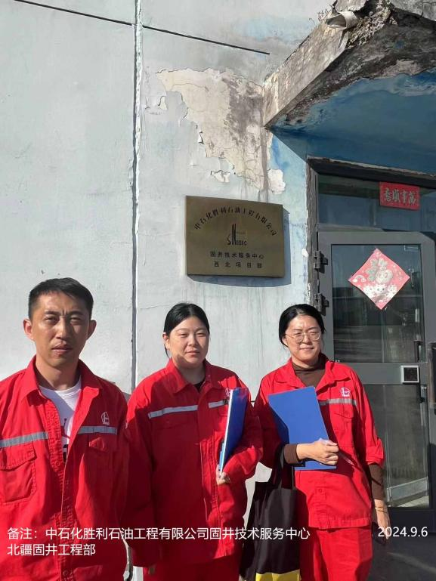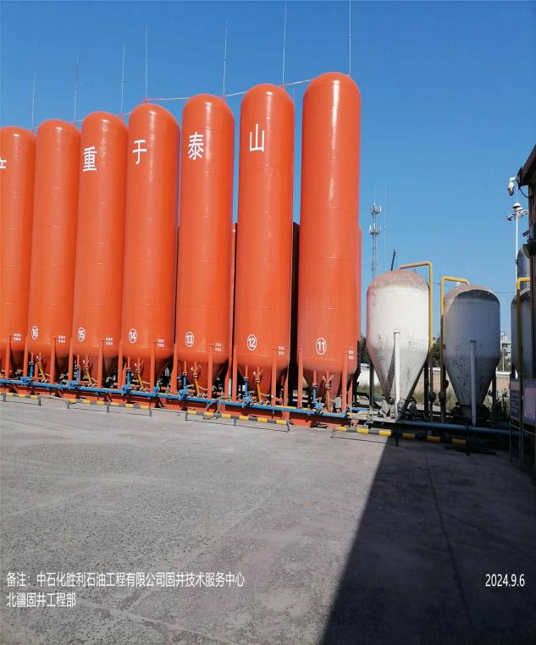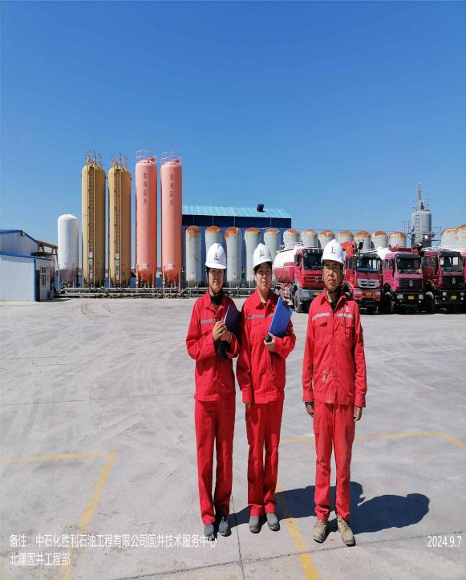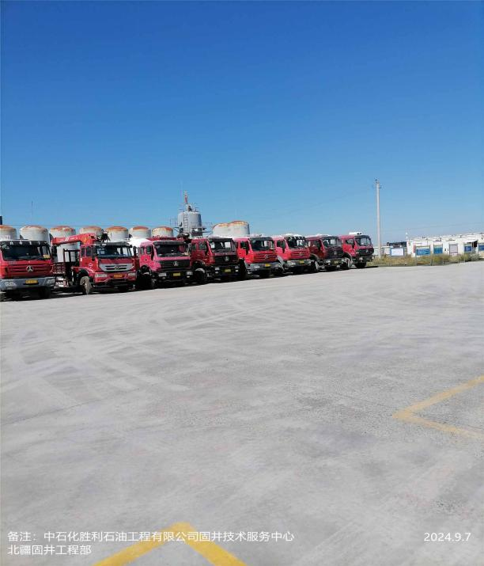
现场采样、现场检测情况 | 采样、检测时间 | 采样、检测人 | 用人单位陪同人
现场采样、现场检测情况 | 2024.9.18；2024.9.21 | 毛明、吴佳东 | 岳志国
现场采样、现场检测情况 | 图像影像资料 | 